ОТЧЁТ
об итогах организации подготовки и проведении тренировки по теме
«Эвакуация сотрудников и учащихся при возникновении пожара в
МКОУ «Крайновская СОШ»
В соответствии с графиком проведения тренировок по действиям учащихся и сотрудников в чрезвычайных ситуациях и в целях отработки навыков поведения при ЧС, пропаганды знаний в области пожарной безопасности, повышения общей культуры безопасного поведения, с детьми и персоналом МКОУ « Крайновская СОШ» на 2019-2020 учебный год 11.09.2019г была проведена практическая тренировка по экстренной эвакуации учащихся 1-11 классов. В период трех подготовительных этапов проводились: теоритические и практические занятия с сотрудниками и с учениками 1 –х классов; проверка систем автоматической противопожарной защиты объекта.

В ходе проведения тренировки в основной школе были выполнены следующие мероприятия:

- 11.09.2019г в 10 часов 55 минут в первой смене и 14 часов 20 минут во второй смене был дан сигнал через АПС, оповещающий о начале эвакуации.
- Поведено экстренное открытие всех запасных выходов.
- Поведена эвакуация учащихся из здания школы.
- Учащиеся были построены перед школой.
- Поведена проверка эвакуированных учащихся.
- Поведена проверка помещений школы на предмет отсутствия людей.
- Подведение первых итогов.
Общее время эвакуации с момента подачи тревожного звонка и до выхода последнего учащегося на безопасное расстояние от школы составило 05 минуты 00 секунд.
Класс | Кол. учеников | Класс | Кол. учеников | Класс | Кол. учеников
1 «А» | 15 | 2 «А» | 16 | 3 «А» | 16
1 «Б» | 20 | 2 «Б» | 16 | 3 «Б» | 21
4 «А» | 14 | 5 «А» | 16 | 6 | 22
4 «Б" | 12 | 5 «Б» | 15 | 7 | 22
5 «А» | 15 | 5 «В» | 12 | 8 | 21
9-19 | 19 | 10 | 10 | 11 | 10
Итого -273

ИТОГО:273 учащихся, директор, 3 заместителя директора, 18 учителей, 4 технических работника, секретарь и лаборант кабинета химии.

Был проведен разбор тренировки, подведены итоги подготовки и проведения тренировки.
Директор школы отметила, что итоги тренировки в целом положительные. Все системы автоматической противопожарной защиты сработали, цели и задачи тренировки достигнуты. Все действовали оперативно, без паники и суеты.
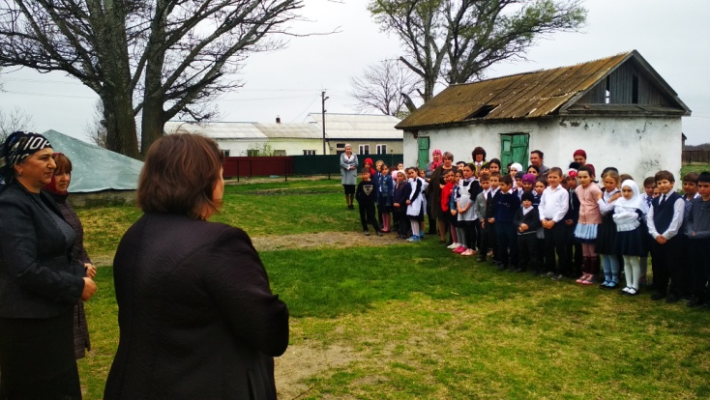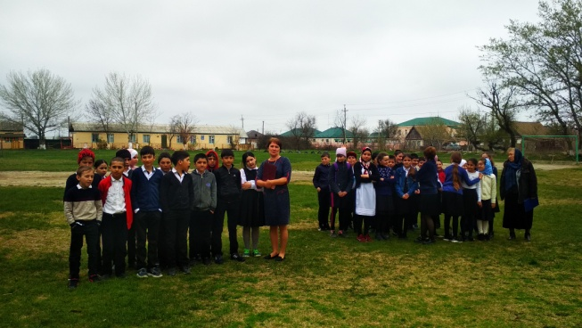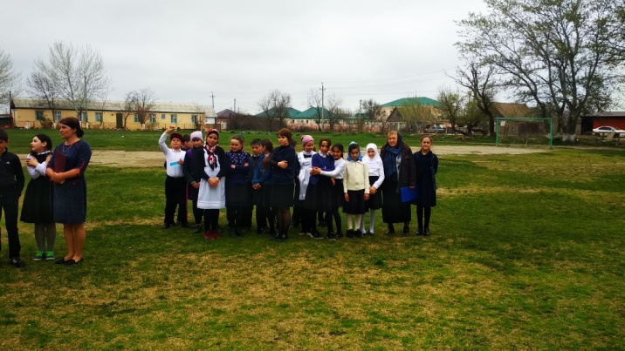

Заместитель директора по безопасности: Абдурахманова Ш.А.
ОТЧЁТ
об итогах организации подготовки и проведении тренировки по теме
«Эвакуация сотрудников и учащихся при возникновении пожара в
МКОУ «Крайновская СОШ»
В соответствии с графиком проведения тренировок по действиям учащихся и сотрудников в чрезвычайных ситуациях и в целях отработки навыков поведения при ЧС, пропаганды знаний в области пожарной безопасности, повышения общей культуры безопасного поведения, с детьми и персоналом МКОУ « Крайновская СОШ» на 2019-2020 учебный год 21.12.2019г была проведена практическая тренировка по экстренной эвакуации учащихся 2-11 классов. В период трех подготовительных этапов проводились: теоритические и практические занятия с сотрудниками и с учениками 1 –х классов; проверка систем автоматической противопожарной защиты объекта.

В ходе проведения тренировки в основной школе были выполнены следующие мероприятия:

- 21.12.2019г в 11часов 40 минут в первой смене и 14 часов 20 минут во второй смене был дан сигнал через АПС, оповещающий о начале эвакуации.
- Поведено экстренное открытие всех запасных выходов.
- Поведена эвакуация учащихся из здания школы.
- Учащиеся были построены перед школой.
- Поведена проверка эвакуированных учащихся.
- Поведена проверка помещений школы на предмет отсутствия людей.
- Подведение первых итогов.
Общее время эвакуации с момента подачи тревожного звонка и до выхода последнего учащегося на безопасное расстояние от школы составило 04 минуты 00 секунд.
Класс | Кол. учеников | Класс | Кол. учеников | Класс | Кол. учеников
2 «А» | 16 | 3 «А» | 16 | 6 | 22
2 «Б» | 16 | 3 «Б» | 21 | 7 | 19
4 «А» | 14 | 5 «А» | 13 | 8 | 21
4 «Б" | 12 | 5 «Б» | 14 | 11 | 9
10 | 8 | 5 «В» | 10 | 9-19 | 19
Итого -218

ИТОГО:218 учащихся, директор, 3 заместителя директора, 15 учителей, 4 технических работника, секретарь и лаборант кабинета химии.

Был проведен разбор тренировки, подведены итоги подготовки и проведения тренировки.
Директор школы отметила, что итоги тренировки в целом положительные. Все системы автоматической противопожарной защиты сработали, цели и задачи тренировки достигнуты. Все действовали оперативно, без паники и суеты.

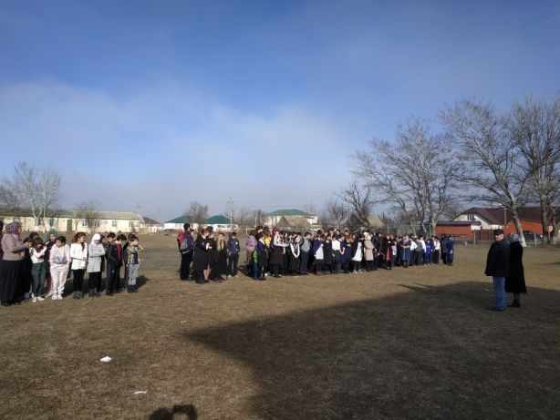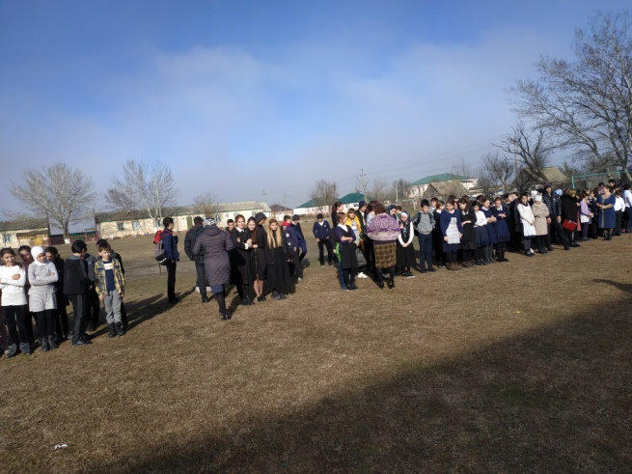

Заместитель директора по безопасности: Абдурахманова Ш.А.

